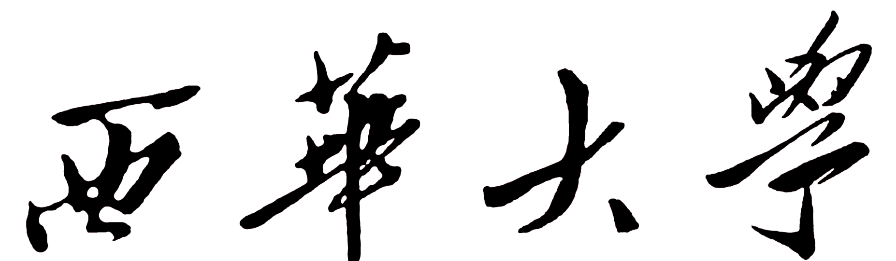
研究生示范课程建设项目

验收结题表

课 程 名 称：
申 报 学 院：
课 程 负 责 人：
立 项 时 间：
申 请 结 题 时 间：

课程类别 | 公共基础课□学科基础课□学科方向课□ |  |  |  |  | 总学时 |  |  | 总学分
参与项目的教师队伍情况
姓名 |  | 职称及学位 |  | 专业 | 年龄 |  | 项目分工
一、课程建设内容及自我评价（简要说明课题完成的主要内容、创新点、已解决的问题；尚存的不足之处等。）

二、取得的主要成果（教学论文、著作、教材、网站、课件等成果）

三、完成课题立项承诺情况
预期目标 |  |  | 实际完成情况 |  |  |  |  |  |  | 是否完成课题立项承诺
四、培养单位审核意见

培养单位分管院长（签字、盖学院章）：
年 月 日
五、评审专家组意见

评审专家组组长（签字）：
年 月 日
六、研究生院审核意见

负责人签章：
年 月 日

